**第14周第2课时（总第28课时）**

**【学习内容】（课题）第4.4世界气候的主要类型（第2课时）**

**【学习目标】**

1. **知识与能力：**

（1）知道温带、寒带地区的气候名称；

（2）知道温带、汉代地区气候类型的特点和主要分布地区和分布特点。

（3）初步学会利用气温和降水量图和表格分析判断气候类型。

1. **过程与方法：**

通过看图，分析、比较各种气候的气温年变化曲线图和逐月降水量图，得出各种气候的气候特点，从而学会各种气候类型的气温年变化曲线图和逐月降水量图的判读方法。

1. **情感态度与价值观：**

进行辩证唯物主义教育，培养学生的对比分析能力。

**【学习重点】**温带季风的主要特点及其主要分布地区

**【学习方法】**课前线上“听说读写”，课上线下“问创演”，课后复习练习。

**【学习过程】**教师寄语：相信自己，永不言败！

**【预习指导】：**在解决问题之前必须仔细阅读教材，并用铅笔及时圈画认为重要的知识点，然后根据预习内容再次阅读教材，在阅读中深入思考，独立完成每个预习任务。

**挑战项目一：阅读教材93-95页结合世界气候图，明确温带地区的气候类型、分布特点和分布原因，完成下列问题。**

1、温带气候主要分布在 半球，原因 。

2、温带气候类型主要包括 、 、 。

**挑战项目二：阅读教材93-95页结合世界气候图，明确温带地区的气候类型及其主要特点、分布地区和分布原因，完成下列问题。**

1. 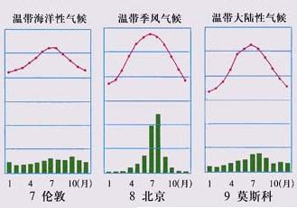读图：

|  |  |  |  |  |
| --- | --- | --- | --- | --- |
| 气候类型 | 分布规律 | 典型地区 | 气候特征 | 景观名称 |
| 温带季风气候 |  |  |  |  |
| 温带海洋性气候 |  |  |  |  |
| 温带大陆性气候 |  |  |  |  |

1. 对比；季风气候主要分布在大陆的____部，自北向南依次为___ _____、___ ____、

__ ___ ___、__ _____。原因是______ _____________。

|  |  |  |  |
| --- | --- | --- | --- |
| 气候 | 温带季风气候 | 亚热带季风气候 | 热带季风气候 |
| 相同特征 |  | | |
| 主要差异 |  |  |  |

1. 温带海洋性气候适宜发展种植业吗？为什么？应发展什么呢？

_____________________________________ ________________

______________________________________________ _______

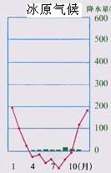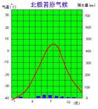4、温带大陆性气候产生景观变化的原因主要是__________ ____。**挑战项目三、明确寒带气候与高山高原气候的气候类型及其主要特点和分布地区，随机完成下列问题。**

一、列表观察上面两图，回答：

|  |  |  |  |  |
| --- | --- | --- | --- | --- |
| 气候类型 | 分布规律 | 典型地区 | 气候特征 | 景观名称 |
| 苔原气候 |  |  |  |  |
| 冰原气候 |  |  |  |  |
| 高山高原 |  |  |  |  |

1. 苔原气候最热月气温在________之间，冰原气候在________以下。高山高原气候主要受________因素的影响。
2. 第二幅图最热月为什么出现在1月？________________
3. 南半球有苔原气候吗？为什么？_____________

**预习诊断：**

1、在以下几种气候类型中，主要分布在亚欧大陆内部的是 （ ）

A、温带大陆性气候 B. 温带季风气候 C.温带海洋性气候D、地中海气候

2、我们当地的气候类型是 （ ）

A、温带季风气候 B、亚热带季风气候 C、温带海洋气候 D、热带季风气候

3、冬温夏凉,各月降水分配较均匀的气候是( )

A、热带季风气候 B、温带海洋性气候 C、地中海气候 D、温带大陆性气候

4. 我国东北地区属下列（ ）气候类型。

A． 热带季风气候 B、热带雨林气候 C、温带季风气候 D、亚寒带针叶林气候

5. 俄罗斯分布面积最广的气候类型是（ ）

A． 温带大陆性气候 B、温带海洋性气候 C、苔原气候 D、亚寒带针叶林气候

6. 冬无严寒，夏无酷暑，一年内降水均匀的气候类型是（ ）

A温带大陆性气候 B、亚热带季风气候 C、温带海洋性气候 D、 亚寒带针叶林气候

7、温带海洋性气候适宜发展种植业吗？为什么？应发展什么呢？（3分）

**拓展训练**

**考点一：温带季风气候类型判读**

1.选择题 对应习题

1. 阅读下表中的某地气候资料，分析回答下列问题。

|  |  |  |  |  |
| --- | --- | --- | --- | --- |
| 1月平均气温（℃） | 7月平均气温（℃） | 6~8月学科网(www.zxxk.com)--教育资源门户，提供试卷、教案、课件、论文、素材及各类教学资源下载，还有大量而丰富的教学相关资讯！降水量  （毫米） | 12月~次年2月降水量（毫米） | 年降水量  （毫米） |
| -4 | 25.8 | 482 | 23 | 645 |

1.该地气候属于（　 ）

A. 温带海洋性气候 B. 地中海学科网(www.zxxk.com)--教育资源门户，提供试卷、教案、课件、论文、素材及各类教学资源下载，还有大量而丰富的教学相关资讯！气候

C. 亚热带季风气候 D. 温带季风气候

2.根据气温、降水数据可以看出，该气候特点为（　 ）

A. 夏季高温多雨，冬季温暖少雨 B. 夏季炎热干燥，冬季温和多雨

C. 终年温和湿润 学科网(www.zxxk.com)--教育资源门户，提供试卷、教案、课件、论文、素材及各类教学资源下载，还有大量而丰富的教学相关资讯！ D. 夏季高温多雨，冬季寒冷干燥

1. 下列四幅气候资料图学科网(www.zxxk.com)--教育资源门户，提供试卷、教案、课件、论文、素材及各类教学资源下载，还有大量而丰富的教学相关资讯！中，能表示北京气候类型的是（　 　）

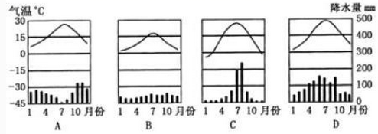

**考点二：温带气候特点及分布：**

1.综合题 对应习题

下图是亚欧大陆上不同位置的五个地区的气候资料图。请认真分析这些地区的气候资料，回答下列问题：

（1）根据图中不同位置的气温变化曲线和各月降水柱状图，描述A、C、E三地气候特征：

A地

C地 。

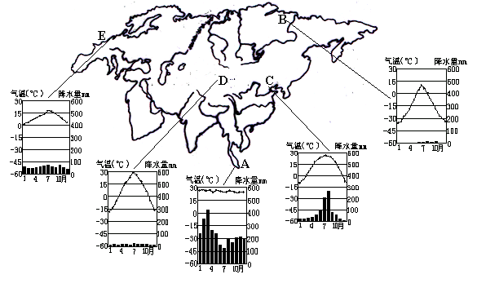

E地 。

（2）A地气候与B地差异很大，影响两地气候差异的主要因素是 。

（3）C、D、E三地比较，降水季节变化最大的是 地，降水各月均匀的是 地，年降水量较少的是 地；气温年较差最小的是 地，气温年较差最大的是 地；造成三地气候差异的主要因素是

**限时作业**

1、以下气候类型中，主要分布在温带地区亚欧大陆东部的是（ ）

A、温带大陆性气候 B、温带季风气候 C、温带海洋性气候 D、地中海气候

2、以下属于温带大陆性气候的是（ ）

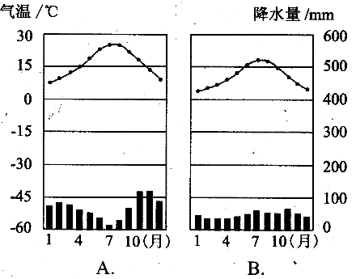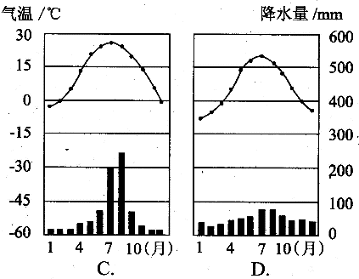

3.我国东北某地区一到冬季,树叶都落光了,这里的气候属( )

A.温带季风气候 B.亚热带季风气候

C.热带季风气候 D.热带雨林气候

4、下列四幅图中，表示温带季风气候的( )

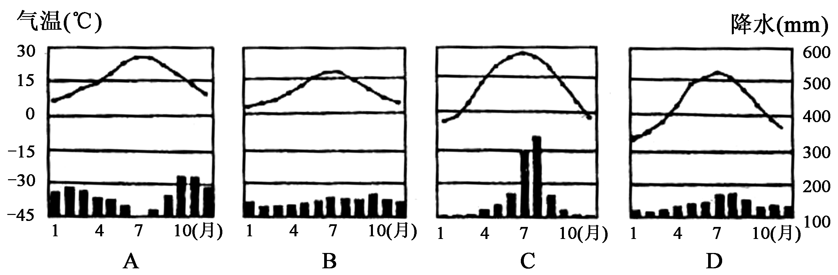

5、读“甲、乙两地气温和降水量图”，完成下列问题。



（1）甲地的气温特点是____________________________；降水特点是________________；因此可判断甲地的气候类型是（　　）。

A．热带雨林气候 B．亚热带季风气候

C．温带季风气候 D．温带大陆性气候

（2）乙地位于____（南、北）半球，属于________气候，这种气候特点是学科网(www.zxxk.com)--教育资源门户，提供试卷、教案、课件、论文、素材及各类教学资源下载，还有大量而丰富的教学相关资讯！______________________。

6、我国东南部主要气候类型 ( )

A、热带沙漠气候 B、亚热带季风气候

C、地中海气候 D、热带季风气候

7、青藏高原的气候类型是（ ）

A.温带大陆性气候B.温带季风气候C.高山高原气候 D.热带季风气候

8、以下气候类型中，纬度位置最高的是（ ）

A.热带雨林气候 B.高山高原气候 C.温带季风气候 D.冰原气候

9、气温曲线图及降水柱状图（如下图），回答下列问题。

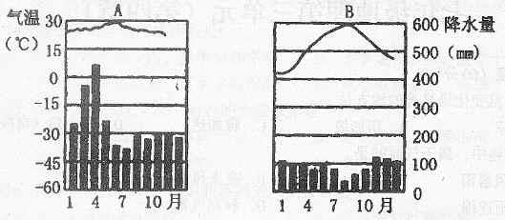

（1）A、B两地气温年较差大的是 地，读图可判断A地位于 带，B地位于 带。

（2）A、B两地中属于终年多雨的是 地；冬季多雨的是 地

（3）读图可判断A地气候类型是 气候；

B地气候类型是 气候

1. B地可能位于（　　）
2. 北纬30°—40°大陆东岸

B、北纬30°—40°大陆西岸

C．回归线两侧大陆东岸

D、回归线两侧大陆西岸